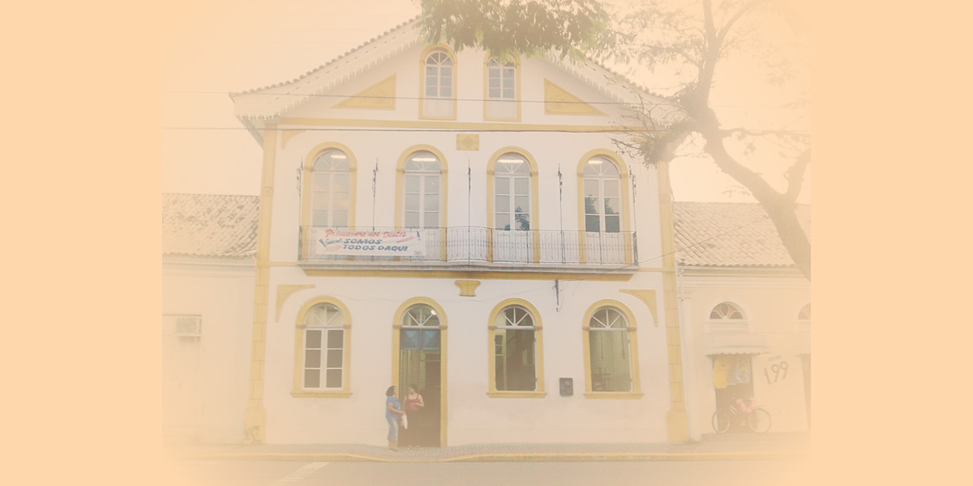

Academia de Letras de Biguaçu
República Federativa do Brasil
Estado de Santa Catarina
Município de Biguaçu
Diploma
Janice Marés Volpato Cadeira nº 10
Acadêmico

Alaíde Sarda de Amorim
Patrono

Biguaçu, 15 de dezembro de 2006

________________________ ________________________ ________________________
Osmarina Maria de Souza Acadêmico Dalvina de Jesus Siqueira
Secretária Presidente

